Nom du produit : Lecteur de portable RFID Android
Référence : CF-H902
Dimension boîtier : 195*140*92mm
Poids : 1kg

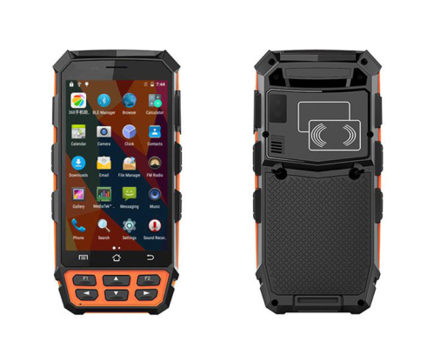

Caractéristiques

Modèle | Paramètre
CF-H902 | Standard: WiFi, Bluetooth, 4G (ou GPRS), GPS, Appareil photo
CF-H902L | Standard + LF (125KHz ou 134.2KHz)
CF-H902H | Standard + 13,56 MHz
CF-H902U | Standard + UHF

Détails du produit:
CF-H90 2 est un lecteur de poche de qualité industrielle IP65, support Android 5.1.1 OS, avec Quad A53 1.5GHz quad-core , fonction standard ont WiFi, Bluetooth, 4G (ou GPRS), caméra GPS, fonction RFID ont 125KHZ, 134.2KHZ, 13.56MHz et UHF pour l'option, code à barres ont 1D / 2D pour l'option, également avec la fonction d'empreinte digitale pour facultatif.

Caractéristiques physiques
Dimension Dimension | 170 * 85 * 23mm
Poids | Poids net: 370g (y compris la batterie et la dragonne)
Afficher | Gorilla 5.0 en TFT-LCD (720 * 1280) écran tactile avec rétroéclairage
Rétro-éclairage | Rétro-éclairage LED
Claviers | 3 touches de fonction, 6 touches de fonction, 4 touches latérales
Expansions | 2 PSAM, 1 SIM, 1TF
Batterie | Polymère li-ion rechargeable, 3.7V, 4500mAh
Caractéristiques de performance
CPU | Quad-core Quad A53 1,5 GHz
Le système d'exploitation | Android 5.1.1
Espace de rangement | 2 Go de RAM, 16 Go de mémoire ROM, MicroSD (extension maz 128 Go)
Environnement de l'utilisateur
Exploitation temporaire | - 2 0 ° C ~ + 50 ° C
Température de stockage | - 2 0 ° C ~ + 7 0 ° C
Humidité | 5% HR à 95% HR (sans condensation)
Drop Spécifications | Chute de 5 pi / 1,5 m dans le béton à travers la plage de température de fonctionnement
Scellage | IP65, conformité IEC
ESD | + -15kv décharge d'air, + -8kv décharge directe, + - décharge indirecte de 8kv
Environnement de développement
SDK | Kit de développement logiciel HHW
La langue | Java
Environnement | Android Studio ou Eclipse
Communication de données
WWAN | Bande TDD-LTE 38.39.40, bande FDD-LTE 3,7  WCDMA (850/1900/2100 MHz)  GSM / GPRS / Edge 850/1800 / 1900MHz)
WLAN | 2.45GHz / 5GHz Dual Frequency, IEEE 802,11 a / b / g / n / ac
WPAN | Classe Bluetooth v2.1 + EDR, Bluetooth V3.0 + HS, Bluetooth v4.0
GPS | GPS (A-GPS intégré), précision de 5 m
Capture de données
Lecteur de code-barres (en option)
Code à barres 1D | Moteur laser 1D: Honeywell N431z  Symbologies : Tous les principaux codes à barres 1D
Code à barres 2D | Imageur CMOS 2D: Honeywell N6603
Code à barres 2D | Symbologies:  PDF417, MicroPDF417, Composite, rss, tlc-39, Datamatrix, code QR, Micro QR code, Azter, MaziCode, Codes postaux, US PostNet, US Planète, UK Postal, Postal australien, Japon Postal, Postal néerlandais etc
Caméra couleur
Résolution | 8,0 mégapixels
Lentille | Auto-focus avec flash LED
Lecteur RFID (optionnel)
RFID LF | Fréquence: 125KHz / 134.2KHz (FDX-B / HDX)
RFID LF | Protocole: ISO11784 & 11785
RFID LF | R / W Gamme: 2cm à 10cm
RFID HF | Fréquence: 13,56 MHz
RFID HF | Protocole: ISO14443A / ISO15693
RFID HF | R / W Gamme: 2cm ~ 8cm
RFID UHF | Fréquence: 865 ~ 868 MHz ou 902 ~ 928 MHz
RFID UHF | Protocole: ISO18000-6C (EPC GEN2)
RFID UHF | Gain d'antenne: Antenne circulaire 2dbi
RFID UHF | R / W Gamme: 1m ~ 1.5m (tags et environnement)
Actif 2.45GhZ | Lire la gamme plus de 200m
433 MHz | Lire la gamme plus de 200m
Lecteur ZigBee (optionnel)
Protocole | IEEE 802.15.4
Lire la plage | 100m ~ 200m
Lecteur d'empreintes digitales (optionnel)
Capteur | TCS15M
Type de capteur | Capacitif, capteur de zone
Résolution | 508 DPI
Performance | FRR <0,008%, LOIN <0,005%
Capacité | 1000
PSAM Security (facultatif)
Protocole | ISO7816
Baudrate | 9600.19200.38400.43000.56000.57600.115200
Fente | 2 emplacements (maximum)
Accessoires
la norme | 1 * alimentation  1 * batterie lithium-polymère  1 * DC câble de charge  1 * câble de données USB
Optionnel | Mallette de transport  Imprimante thermique

